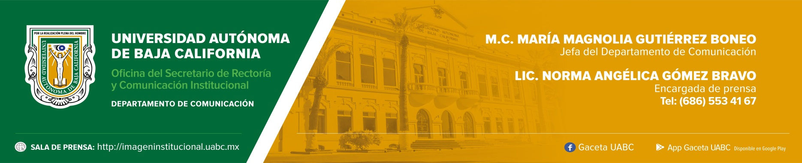
COMUNICADO 005/2021-2

Anuncia UABC Plan de Continuidad Académica
para periodo escolar 2021-2

- Iniciarán clases en modalidad no presencial y se transitará a presencial a partir de septiembre según lo establecido en el Plan de Continuidad Académica de la institución.

Mexicali, Baja California, lunes 19 de julio de 2021.- Con la finalidad de dar a conocer a los alumnos, personal académico, administrativo, de servicios, así como a padres de familia y sociedad en general las disposiciones que la Universidad Autónoma de Baja California (UABC) ha previsto para el periodo escolar 2021-2, se informa lo siguiente:

- El 9 de agosto de 2021 iniciarán en modalidad no presencial las actividades académicas correspondientes al periodo escolar 2021-2.
- A partir del 6 de septiembre, se transitará a la modalidad presencial en los términos que se establecen en el “Plan de Continuidad Académica 2021-2” (el cual puede consultarse en gaceta.uabc.mx, Plan de Continuidad Académica 2021-2 | Gaceta UABC), siempre y cuando las condiciones sanitarias que prevalezcan en la entidad así lo permitan.
- El desarrollo de las actividades académicas en modalidad no presencial se continuarán realizando en las plataformas educativas que la universidad dispone para este propósito. Una vez iniciado el semestre, la UABC informará a la comunidad universitaria acerca de las disposiciones para el regreso a las actividades académicas en modalidad presencial de manera segura y gradual.
- El personal académico, administrativo y de servicios adscrito a las unidades académicas y dependencias administrativas atenderá sus actividades de manera habitual, en los términos acordados por las autoridades universitarias correspondientes.
- El desarrollo de las actividades presenciales se realizará en estricto apego al “Protocolo institucional para el regreso seguro a clases presenciales” (mismo que se publicará de manera oportuna), y atendiendo en todo momento las disposiciones sanitarias emitidas por las autoridades federales y estatales en esta materia.

Se invita a los integrantes de la comunidad universitaria a informarse exclusivamente a través de los comunicados publicados en los medios institucionales oficiales.

Medios oficiales

Página web: http://www.uabc.mx/
Página web: http://gaceta.uabc.mx

Facebook
@UABCInstitucional
@RectorDanielValdez
@GacetaUABC

Twitter
@UABC_oficial
@GacetaUABC

